# 关于mydbutils

Mydbuils 是一个用于学习与交流的orm框架，也可以在一些小型系统中使用。

## 设计

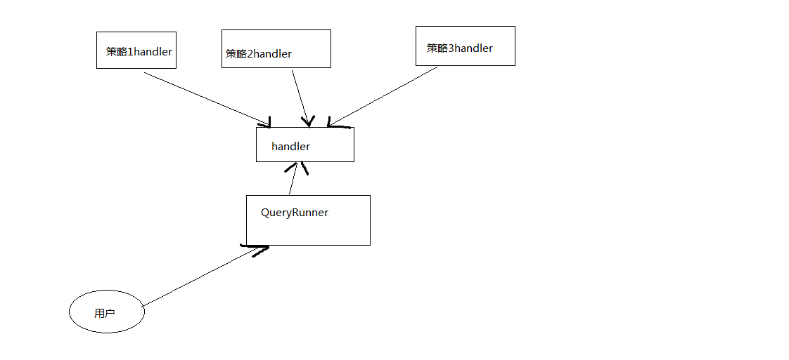

主要是采取策略模式来进行搭建整个代码结构。